Consultation publique
Consultation publique relative aux publications et collectes de données ferroviaires
Début : 30 janvier 2026
Fin : 3 avril 2026

Note
Ce document constitue un support de visualisation du contenu du formulaire web de la consultation publique accessible à l’adresse : https://observatoirearafer.limequery.com/932954?lang=fr.
Les personnes intéressées peuvent apporter toutes observations qu’elles souhaitent sur les problématiques qui sont exposées dans le présent document, ainsi que toutes contributions qui apparaîtraient opportunes pour éclairer l’Autorité.
Ces observations peuvent être transmises jusqu’au 3 avril 2026. Pour ce faire l’utilisation du formulaire web à l’adresse mentionnée ci-dessus est à privilégier, mais ces observations peuvent également être transmises par courriel, à l’adresse suivante : consultation.publique@autorite-transports.fr
Sauf demande contraire expressément formulée, l’Autorité, dans un souci de transparence, publiera l’intégralité des commentaires qui lui auront été transmis, à l’exclusion des parties couvertes par un secret protégé par la loi et, le cas échéant, sous réserve des passages que les contributeurs souhaiteraient garder confidentiels.
À cette fin, les contributeurs sont invités à indiquer précisément les éléments qu’ils considèrent couverts par un secret protégé par la loi et ceux, qu’ils souhaitent éventuellement garder confidentiels.
L’Autorité se réserve le droit de publier une synthèse des contributions (sous réserve des éléments confidentiels), sans faire mention, le cas échéant, de leurs auteurs.

Sommaire
1. Identité du répondant 3
2. Section introductive a la consultation 3
2.1. Contexte et missions de l’Autorité 3
2.2. Objectifs et modalités de la consultation publique 5
2.3. Références 5
3. Structuration globale des rapports d’observation du secteur ferroviaire 7
4. Structuration et contenu détaillés des rapports d’observation du secteur ferroviaire 9
4.1. Structuration et contenu de publication des « Premiers chiffres à mi-année » 9
4.2. Structuration et contenu des publications « l’Essentiel » et « Bilan complet » 10
4.3. Structuration, format et indicateurs de l’Open data 11
4.4. Structuration, format et indicateurs du portail de datavisualisation 13
4.5. Application Préviséo 13
5. Refonte des collectes régulières de données 14
5.1. Refonte des collectes régulières de données auprès des entreprises ferroviaires de voyageurs et de marchandises 15
5.2. Refonte de la collecte régulière de données auprès des gestionnaires d’infrastructure ferroviaire 19
5.3. Refonte de la collecte régulière de données auprès de la RATP, gestionnaire d’infrastructure et opérateur de transport sur le réseau RER 22

Identité du répondant
Question n° 1 : Sélectionnez la (ou les) case(s) vous correspondant et indiquez le nom de votre entité.
[Réponse à préciser parmi les choix ci-après]
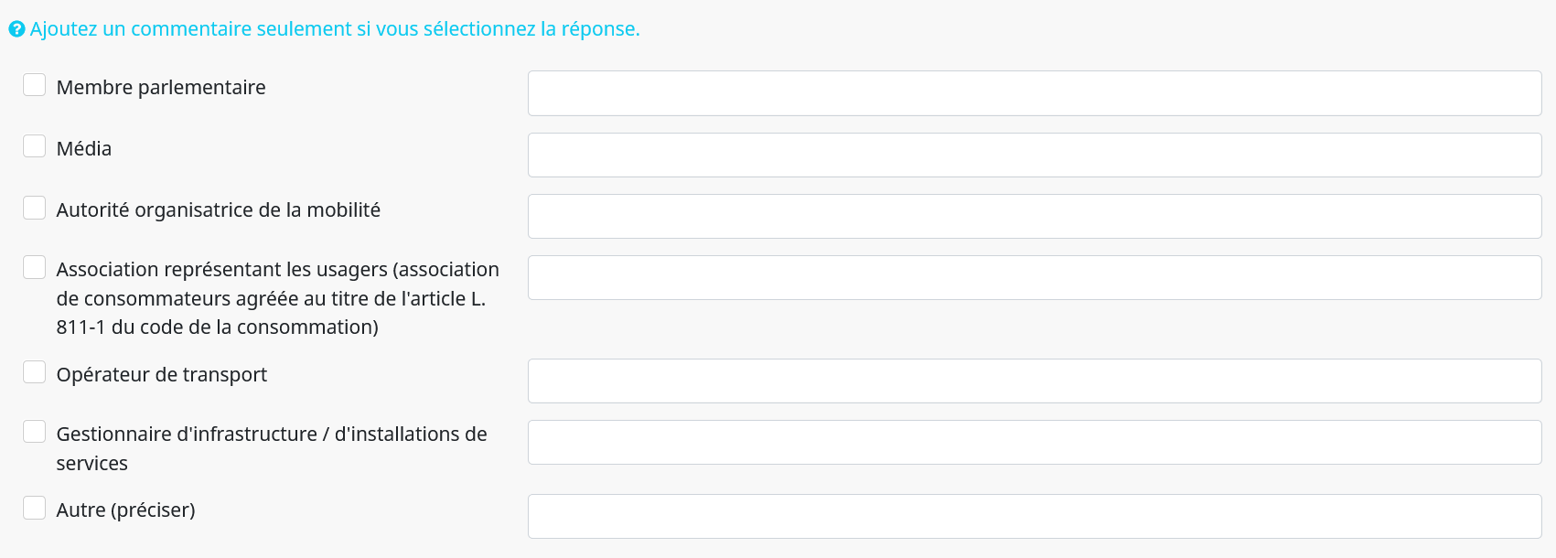

Section introductive a la consultation

Contexte et missions de l’Autorité
La directive 2012/34/UE établissant un espace ferroviaire européen unique impose aux autorités de régulation sectorielle d’assurer le suivi de la concurrence sur le marché des services ferroviaires. En France, parmi les missions que le législateur a confiées à l‘Autorité de régulation des transports, figure ainsi celle de concourir « au suivi et au bon fonctionnement, dans ses dimensions techniques, économiques et financières, du système de transport ferroviaire national, notamment du service public et des activités concurrentielles, au bénéfice des usagers et clients des services de transport ferroviaire. […] / Sans préjudice des compétences de l'Autorité de la concurrence, elle assure le suivi de la situation de la concurrence sur les marchés des services ferroviaires et dispose à cette fin du droit d'accès aux informations économiques, financières et sociales nécessaires que lui reconnaît l'article L. 1264-2 » (article L. 2131-1 du code des transports). En outre, « l’Autorité de régulation des transports établit chaque année un état des lieux de l'ouverture à la concurrence des services de transport ferroviaire » (article L. 2133-1-1 du code des transports).
L’article L. 2131-3 du code des transports dispose par ailleurs que l’Autorité « assure une mission générale d'observation des conditions d'accès [au réseau ferroviaire] et peut, à ce titre, après avoir procédé à toute consultation qu'elle estime utile des acteurs [du secteur des transports ferroviaires], formuler et publier toute recommandation ».
Enfin, en application de l’article L. 3111-23 du code des transports, l’Autorité doit établir chaque année un « rapport, détaillé à l'échelle de chaque région française, […] évalu[ant] l'offre globale de transports interurbains existante. Il comporte toutes recommandations utiles. Il est adressé au Gouvernement et au Parlement ». Il est donc attendu de l’Autorité qu’elle rende compte, notamment, de l’offre régionale de transport, y compris de transport ferroviaire.
Les missions imparties à l’Autorité au titre des articles L. 2131-1, L. 2131-3, L. 2131-4, L. 2133-1-1 et L. 3111‑23 du code des transports précités impliquent des travaux d’analyse et des études régulières fondés sur des éléments d’information – quantitatifs et qualitatifs – dont l’Autorité doit disposer et portant, notamment, sur les domaines suivants :
- l’utilisation du réseau ferroviaire, en particulier en ce qui concerne (i) le fonctionnement du système de réservation et d’allocation des capacités et (ii) le degré d’utilisation, la qualité d’exploitation et l’entretien du réseau ferroviaire ;
- la consistance et la qualité de l’offre de transport ferroviaire ;
- les caractéristiques et le comportement de la demande finale ;
- la performance économique et les modèles d’affaires des entreprises de transport.
En complément des données précisées ci-dessus relatives au réseau ferré national (ci-après « RFN »), l’Autorité doit également disposer d’informations :
- sur la partie du réseau express régional (RER) constituant une infrastructure de transport guidé en connexion avec le RFN dont la Régie autonome des transports parisiens (ci-après « RATP ») est gestionnaire, afin d’assurer une cohérence globale à ses analyses, études et publications relatives au système de transport ferroviaire national ;
- pour l’ensemble des services de transport public de voyageurs circulant sur ce réseau, formant une composante de l’offre régionale de transports en Région Île-de-France. L’Autorité doit ainsi pouvoir disposer d’informations complètes relatives à toutes les infrastructures (situées sur le RFN ou sur la partie du réseau express régional gérée par la RATP) et à tous les services de transport public de voyageurs (transport ferroviaire et transport guidé) circulant sur le réseau express régional.
Les articles L. 2132-7 et L. 2132-7-1 du code des transports permettent par conséquent à l’Autorité d’imposer aux entités concernées la transmission des données ou informations nécessaires à l’accomplissement de ses missions. Ils précisent en particulier, pour le secteur ferroviaire et pour le secteur des transports publics urbains dans la région d'Île-de-France, que l’Autorité « peut recueillir des données, procéder à des expertises et mener des études et toutes actions d'information utiles », qu’elle peut notamment, par une décision motivée, prévoir la transmission régulière d'informations « par les gestionnaires d'infrastructure, les exploitants d'infrastructures de service, les entreprises ferroviaires, les autres candidats au sens du livre Ier de la deuxième partie du présent code et la SNCF », ainsi que « par la Régie autonome des transports parisiens, les exploitants de services de transport public urbain dans la région d'Ile-de-France sur les réseaux dont la Régie autonome des transports parisiens assure la mission de gestionnaire technique et Ile-de-France Mobilités ». Ils imposent aux entités concernées de communiquer à l’Autorité « toute information statistique concernant l'utilisation des infrastructures, la consistance et les caractéristiques de l'offre de transport proposée, la fréquentation des services, ainsi que toute information relative aux résultats économiques et financiers correspondants ».
Les travaux d’observation du marché ainsi conduits par l’Autorité s’inscrivent dans une double perspective :
- la régulation du secteur, qui, pour les besoins des décisions et avis à rendre par l’Autorité, implique une connaissance approfondie du système de transport ferroviaire national et du système de transports guidés de la RATP en connexion avec le RFN ;
- l’information des tiers, usagers, clients, décideurs publics, autres acteurs du secteur ou citoyens, telle que prévue par les articles L. 2132-7 et L. 2132-7-1 du code des transports, qui visent « toutes actions d'information utiles dans le secteur ferroviaire » et « toutes actions d'information nécessaires dans le secteur des transports publics urbains dans la région d'Ile-de-France ». Contribuent notamment à la réalisation de cet objectif la publication de rapports et la mise à disposition de notes de conjoncture synthétiques périodiques, comprenant des indicateurs agrégés et des données expurgées des informations couvertes par les secrets protégés par la loi.
Pour mener à bien ces missions, l’Autorité dispose d’un pouvoir de collecte régulière d'informations auprès des gestionnaires d'infrastructure, des exploitants d’installations de service, des opérateurs ferroviaires et autres candidats autorisés sur le réseau ferré national et sur le réseau de la RATP, lui permettant de procéder à des expertises et à des études, et de conduire l’action d'information nécessaire sur le secteur ferroviaire que constituent les « Bilans ferroviaires » publiés sur le site de l’Autorité et les livrables associés (Open data, portail de datavisualisation et outils dynamiques).

Objectifs et modalités de la consultation publique
Le présent document a pour objet de partager avec les parties prenantes
- les orientations (en matière notamment de contenus, calendriers et formats de publication) visées par l’Autorité pour rendre compte de ses missions d’observation et de suivi au sein de ses rapports et différents supports de publication ;
- les process de collecte qu’elle met en œuvre pour assurer ces missions, auprès des entreprises ferroviaires, gestionnaires d'infrastructures ferroviaire et de la RATP (en ses qualités de gestionnaire et opérateur de transport public sur le réseau RER).
L’Autorité soumet ces éléments à la consultation publique afin d’éclairer ses réflexions et de recueillir l’avis des parties prenantes sur des évolutions des rapports, bilan et suivis de l’Autorité en matière d’observation, et des collectes d’information afférentes.

Références
Directive 2012/34/UE établissant un espace ferroviaire unique européen
Code des transports :
- Article L. 2131-1 et suivants
- Article L. 2133-1-1
- Article L. 3111-23
- Articles L. 2132-7 et suivants
Décisions de l’Autorité relative à la transmission d’informations par les entreprises ferroviaires de voyageurs et de fret, par les gestionnaires d’infrastructure ferroviaire et les exploitants d’installations de service, et par la RATP :
- Décision n° 2017-130 du 11 décembre 2017 relative à la transmission d’informations par les exploitants d’installations de service
- Décision n° 2019-020 du 11 avril 2019 relative à la transmission d’informations par les gestionnaires d’infrastructure ferroviaire
- Décision n° 2021-018 du 11 mars 2021 relative à la transmission d’informations par les entreprises ferroviaires de voyageurs
- Décision n° 2021-019 du 11 mars 2021 relative à la transmission d’informations par les entreprises ferroviaires de transport de marchandises et les autres candidats autorisés
- Décision n° 2021-020 du 11 mars 2021 relative à la transmission d’informations par la Régie autonome des transports parisiens, gestionnaire d’infrastructure
- Décision n° 2021-021 du 11 mars 2021 relative à la transmission d’informations par la Régie autonome des transports parisiens, opérateur de transports

Structuration globale des rapports d’observation du secteur ferroviaire
Le rapport d’observation de l’Autorité sur le marché du transport ferroviaire est publié depuis 2021 en trois livrables complémentaires portant sur l’observation de l’activité ferroviaire pour une année n. Sont publiés successivement :
- À mi-année n+1 (dans le courant du mois de juillet n+1), un rapport « les premiers chiffres » sous format de plaquette courte (six à huit pages), qui intègre synthétiquement les premiers indicateurs consolidés portant sur les marchés ferroviaires avals fret et voyageurs de l’année n. Ceux-ci excluent ainsi notamment la plupart des indicateurs économiques et financiers du secteur, transmis à l’Autorité à mi-septembre de l’année n+1. Ce support généraliste vise un lectorat plus grand public et moins spécialisé.
- En décembre de l’année n+1, un rapport « l’Essentiel », qui intègre les principaux indicateurs structurels (marchés amont et aval) de l’activité ferroviaire de l’année n. Ce support synthétique vise la presse spécialisée, les décideurs et pouvoirs publics, les acteurs régulés.
- En février de l’année n+2, un bilan complet, qui intègre l’ensemble des indicateurs portant sur l’année n et sur leur évolution annuelle et pluriannuelle, ainsi que des analyses thématiques complémentaires. Ce support vise des publics spécialisés, presse, chercheurs, analystes des acteurs régulés, spécialistes sectoriels.
Ce calendrier est défini au regard des échéanciers de collecte d'informations par l’Autorité auprès des gestionnaires d'infrastructure, entreprises ferroviaires et opérateurs de transport. Il est contraint par les délais nécessaires au recueil, à l’élaboration et à la mise en forme des données par les entités concernées. Afin de disposer d’indicateurs consolidés de la part de ces acteurs, notamment des comptes consolidés des entreprises, les décisions de collecte de l’Autorité définissent un calendrier de transmission des données des gestionnaires d’infrastructures et entreprises ferroviaires relatives à l’année n au plus tard pour mi-septembre de l’année n+1 en ce qui concerne les données économiques et financières. Ce calendrier conduit ainsi les publications complètes relatives à l’année n à intervenir en décembre de l’année n+1 et février de l’année n+2.

Question n° 2 : Pour quel(s) usage(s) / besoin(s) utilisez-vous les publications de l'Autorité ?
[Réponse libre]

Question n° 3 : Quelle(s) publication(s) consultez-vous ?
[Réponse à préciser parmi les choix (multiples) ci-après et ajout optionnel de commentaires]
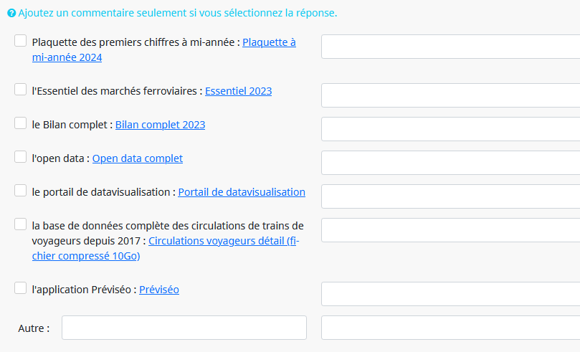

Question n° 4 : Le contenu (informations, données) présenté dans les publications de l'Autorité répond-il à vos besoins ?
Question n° 5 : La manière de présenter ces informations (format, analyses proposées) répond-elle à vos besoins ?
Question n° 6 : La temporalité de publication est-elle adaptée par rapport à l'usage que vous en faites ? Dans le cas contraire, quelle temporalité vous semblerait plus adaptée, dans le respect des contraintes de collecte rappelées supra ?
[Réponse à préciser parmi les choix (simples) ci-après et ajout optionnel de commentaires]
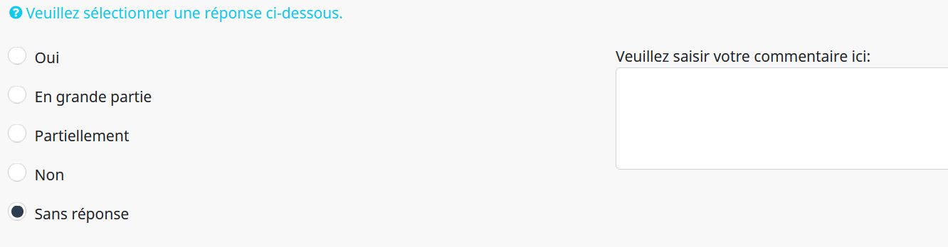

Structuration et contenu détaillés des rapports d’observation du secteur ferroviaire
Cette partie de la consultation vous permet d'apporter tout commentaire complémentaire et spécifique par livrable (rapports et autres rendus) et par thématique.
La réponse à l’ensemble des questions est facultative.

Structuration et contenu de publication des « Premiers chiffres à mi-année »
Le livrable « premiers chiffres clés » est structuré en une plaquette infographiée synthétique, portant sur plusieurs analyses :
- L’état des lieux du transport de voyageurs : cette partie présente les niveaux et évolutions sur l’année n des indicateurs principaux des marchés aval voyageurs décomposés par type de service : services librement organisés domestiques et internationaux, services conventionnés TER/TET de grandes lignes et lignes de proximité, services franciliens RER et autres trains. Les indicateurs présentés sont relatifs à l’offre ferroviaire, la fréquentation et l’occupation des trains et les prix moyens ;
- Les niveaux et évolutions sur l’année n des indicateurs principaux des marchés aval fret, en matière d’offre et trafic ferroviaire, de part de marché des acteurs, de qualité de service ;
- L’état des lieux de l’ouverture à la concurrence des services ferroviaires voyageurs ;
- La qualité de service des marchés aval du transport ferroviaire de voyageurs : cette partie présente ainsi les niveaux et évolutions des taux de suppression de trains (décomposés entre annulations « de dernière minute » et déprogrammations avant j-1) et les taux de ponctualité des trains de voyageurs à différents seuils.
👉 Premiers chiffres 2024
Question n° 7 : Le livrable 'Premiers chiffres à mi-année' répond-il à vos besoins ? Comment pourrait-il être amélioré ?
[Commentaires libres en précisant les parties s’y référant]
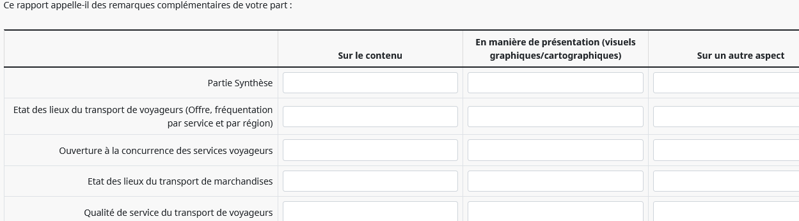

Structuration et contenu des publications « l’Essentiel » et « Bilan complet »
Les publications « l’Essentiel » et « Bilan complet » constituent les deux livrables du Bilan annuel de l’Autorité de régulation des transports sur le marché du transport ferroviaire :
- Le rapport « l’Essentiel », publié en décembre de l'année n+1, intègre synthétiquement les principaux indicateurs structurels de l’activité ferroviaire en année n ainsi que leur évolution temporelle et présente les principales analyses sur l'évolution des marchés ferroviaires ;
- Le « Bilan complet », publié en février de l'année n+2, intègre, en complément des analyses et indicateurs de « l'Essentiel », des analyses thématiques complémentaires et d'approfondissement. Ces compléments sont marqués du symbole suivant pour faciliter la différenciation des deux rapports :  
Ces deux rapports portent sur l’ensemble des marchés de transport ferroviaire fret et voyageurs en France, dont l’activité exhaustive du réseau express régional (RER), à la fois sur le périmètre du réseau ferré national (RFN) et sur celui de la Régie autonome des transports parisiens (RATP). Ils fournissent ainsi une analyse détaillée et indépendante des principaux indicateurs descriptifs de ces marchés et de leur évolution jusqu'à l'année la plus récente d'observation et de collecte des indicateurs par l'Autorité.
👉 Essentiel 2023, Essentiel 2024
👉 Bilan complet 2023
Question n° 8 : Les livrables « Essentiel » et « Bilan Complet » répondent-ils à vos besoins ? Comment pourraient-ils être améliorés ?
[Commentaires libres en précisant les parties s’y référant]
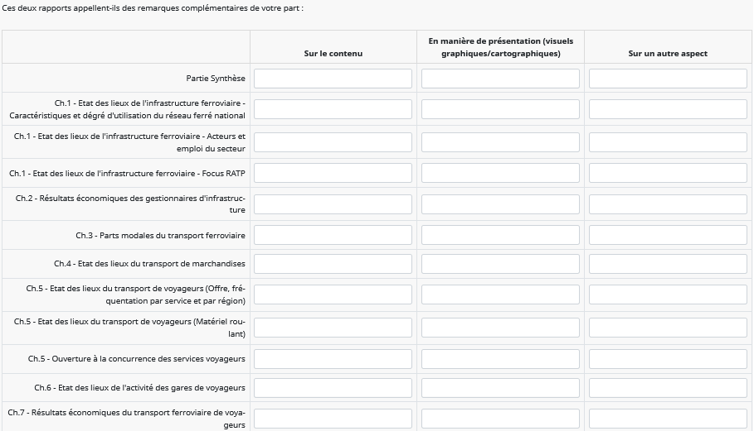
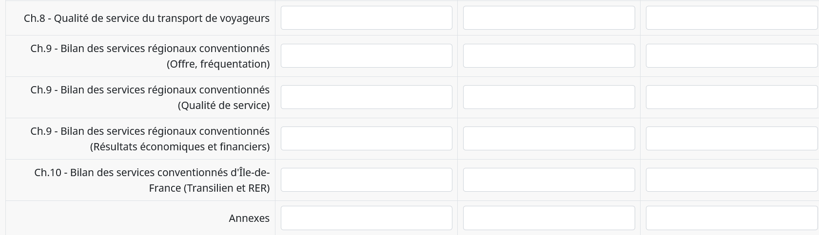

Structuration, format et indicateurs de l’Open data
👉 Open data ferroviaire (séries temporelles)
Question n° 9 : La structuration, le format et les indicateurs de l'open data complet (séries temporelles) répondent-ils à vos besoins ? Comment pourraient-ils être améliorés ?
[Commentaires libres en précisant les parties s’y référant]
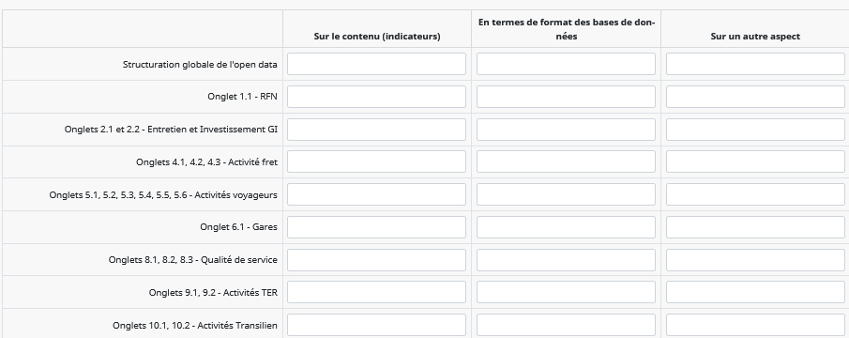

Structuration, format et indicateurs du portail de datavisualisation
👉 Portail de datavisualisation de l’Autorité de régulation des transports
Question n° 10 : Le portail de datavisualisation répond-il à vos besoins ? Comment pourrait-il être amélioré ?
[Commentaires libres en précisant les parties s’y référant]
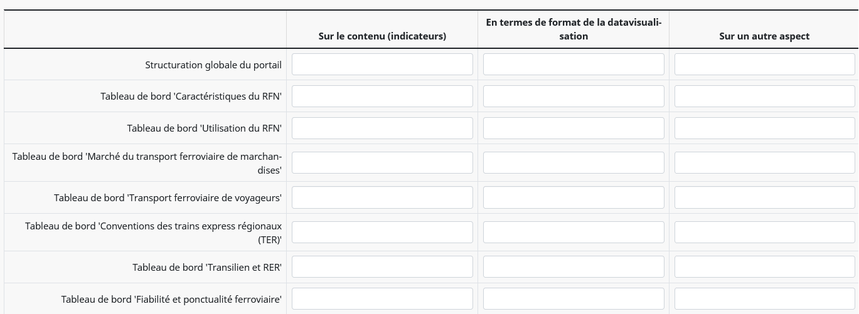

Application Préviséo
Préviséo est un outil dynamique en accès public conçu par l'Autorité pour fournir des informations détaillées sur la fiabilité des horaires de trajets de trains. L'outil est doté de trois modules :
- un module d'estimation de la probabilité de respect des horaires de trains par trajet (origine/destination), basé sur les statistiques historiques de retard observées depuis 2017. L'outil comporte également des statistiques historiques sur l'ensemble des liaisons ferroviaires ;
- un module d'analyse statistique de la fiabilité des liaisons ferroviaires domestiques, selon différents croisements (type d'heure de la journée, jour de la semaine, mois et type de service ferroviaire) ;
- un module cartographique, permettant la visualisation et la comparaison de la fiabilité des liaisons ferroviaires domestiques.
L’outil est en accès libre au lien URL ci-après : https://previseo.autorite-transports.fr/
Question n° 11 : L’application Préviséo répond-elle à vos besoins ? Comment pourrait-elle être améliorée ?
[Commentaires libres]

Refonte des collectes régulières de données
Les publications d’observation de marché sont produites à partir, notamment, des indicateurs collectés par l’Autorité dans le cadre des six décisions de collecte régulières concernant les entreprises ferroviaires de transport de voyageurs, les entreprises ferroviaires de transport de marchandises et les candidats autorisés, les gestionnaires d’infrastructure ferroviaire, les exploitants d’installations de service et la RATP en ses qualités de gestionnaire d’infrastructure et d’opérateur de transport :
- Décision n° 2017-130 du 11 décembre 2017 relative à la transmission d’informations par les exploitants d’installations de service ;
- Décision n° 2019-020 du 11 avril 2019 relative à la transmission d’informations par les gestionnaires d’infrastructure ferroviaire ;
- Décision n° 2021-018 du 11 mars 2021 relative à la transmission d’informations par les entreprises ferroviaires de voyageurs ;
- Décision n° 2021-019 du 11 mars 2021 relative à la transmission d’informations par les entreprises ferroviaires de transport de marchandises et les autres candidats autorisés ;
- Décision n° 2021-020 du 11 mars 2021 relative à la transmission d’informations par la Régie autonome des transports parisiens, gestionnaire d’infrastructure ;
- Décision n° 2021-021 du 11 mars 2021 relative à la transmission d’informations par la Régie autonome des transports parisiens, opérateur de transports.
Les transmissions d’informations visées par ces décisions se font dans le cadre des pouvoirs confiés à l’Autorité en matière de recueil d’informations aux articles L. 2132-7 et L. 2132-7-1 du code des transports.
Une mise à jour des décisions de collecte régulière de données apparaît souhaitable dans un triple objectif :
- intégrer à ces décisions les données ayant fait l’objet de collectes ponctuelles ces dernières années, et dont le recueil à une fréquence régulière s’avère nécessaire pour répondre aux besoins d’évolution des publications de l’Autorité ;
- collecter de nouvelles données – en nombre limité – utiles aux missions de régulation et d'observation du marché de l'Autorité ;
- simplifier ces décisions au regard des besoins actuels de régulation et d’observation du marché de l’Autorité.
Pour ce faire l'Autorité s’est efforcée de proposer des templates actualisés de collecte d'indicateurs dans la continuité des collectes régulières actuellement en vigueur, en y intégrant des propositions d'évolutions, visant à fournir aux acteurs concernés un cadre de collecte clarifié et un échéancier consolidé de transmission d'information. Ces annexes fournissent un exemple de format conforme aux besoins de l’Autorité. Cette dernière est cependant équipée techniquement pour pouvoir manipuler des bases de données de grande taille, sous différents formats. Elle peut, dès lors, sur demande et sous condition d’un accord préalable, accepter la transmission de données issues d’extractions directes des systèmes d’information des acteurs.
Cette section (5) soumet ainsi à consultation les évolutions proposées des décisions de collecte concernant (5.1) les entreprises ferroviaires de transport de voyageurs et de marchandises, (5.2) les gestionnaires d'infrastructure ferroviaire et (5.3) la RATP. Les questions visent ainsi, dans un premier temps, les principales évolutions proposées de collectes d'indicateurs définies dans le template. La dernière question de chaque section permet d'apporter des observations complémentaires ou générales sur l'ensemble du template.

Refonte des collectes régulières de données auprès des entreprises ferroviaires de voyageurs et de marchandises
Pour accomplir ses missions, l’Autorité doit disposer, de la part des entreprises ferroviaires de voyageurs et de marchandises, d’informations fiables, précises et détaillées (par zone géographique, par type d’activité et suivant des mailles temporelles pertinentes).
La décision n° 2021-018 du 11 mars 2021 et la décision n° 2021-019 du 11 mars 2021 imposent ainsi la transmission de ces informations à une fréquence régulière afin de permettre un suivi et une appréciation efficaces des évolutions du secteur.
En complément des décisions ci-dessus, l'Autorité a procédé à des collectes ponctuelles de données visant :
- le suivi des caractéristiques et de l'affectation du matériel roulant des services voyageurs ;
- le suivi sur un échéancier de collecte plus fréquent (mensuel) d'indicateurs agrégés de fréquentation des trains de voyageurs ;
- le suivi des consommations et des coûts de l'énergie de traction des services voyageurs et fret ;
- le suivi, à une maille géographique plus fine, des résultats économiques d'exploitation des services de transport de voyageurs.
Dans la continuité de ces collectes ponctuelles, l’Autorité envisage de collecter, à échéance régulière, les indicateurs ci-après.
ID | Collecte | Détail des indicateurs visés
Évol. 1 | Offre, fréquentation et revenus agrégés des services de transport de voyageurs exploités au mois m  (Échéance de collecte mensuelle au 15 du mois m+2) | Pour chaque activité (service librement organisé détaillé par entreprise tractionnaire et marque, ou service conventionné détaillé si possible par autorité organisatrice) :  - les circulations, trains.km et sièges.km opérés mensuellement ;  - la fréquentation et les recettes mensuelles issues du trafic (détaillées pour les services librement organisés par origine-destination, classe tarifaire et classe de voyage).  La collecte régulière des indicateurs consolidés et détaillés pour les services ferroviaires conventionnés à maille de l’origine-destination sera effectuée aux échéances actuellement prévues par la décision n° 2021‑018 (à savoir au 15 septembre de l’année n pour le premier semestre d’activité de l’année n, et au 15 mars de l’année n+1 pour le second semestre de l’année n).
Évol. 2 | Caractéristiques et usage du matériel roulant des services voyageurs  (Échéance de collecte annuelle au 15/09 de l’année n+1) | Pour chaque matériel roulant opérant des services de transport de voyageurs en partie ou en totalité sur le RFN :  - l'identification et la typologie du matériel (propriétaire et exploitant, série de matériel, énergie de traction, équipements embarqués, capacité d'emport, date de mise en service, statut en service ou non) ;  - l'âge du matériel (intégrant les opérations de rajeunissement) et sa valeur économique (valeur nette comptable, valeur brute, durée d'amortissement) ;  - l'affectation du matériel par ligne.
Évol. 3 | Consommations et coûts des énergies de traction du matériel roulant fret et voyageurs  (Échéance de collecte annuelle au 15/09 de l’année n+1) | Pour chaque type d’activité ferroviaire fret et voyageurs :  - les consommations électriques et thermiques liées à la traction ferroviaire ;  - les charges associées.
Évol. 4 | Résultats d'exploitation des services de transport de voyageurs à la maille des lignes et relations exploitées.  (Échéance de collecte annuelle au 15/09 de l’année n+1) | Pour chaque service ferroviaire et à la maille la plus fine disponible des lignes/relations exploitées :  - les produits d'exploitation, dont les recettes directes du trafic et les concours publics apportés ;  - le détail des charges d'exploitation, dont les coûts de matériel, d'énergie de traction, de péages et de personnel.
Ces collectes concourent à l’accomplissement des missions de l’Autorité.
- Elles contribueront au suivi par l’Autorité du bon fonctionnement du système de transport ferroviaire, notamment (i) au suivi des évolutions les plus récentes des activités de transport ferroviaire en termes d'offre, de fréquentation, de recette, et d'indicateurs dérivés (taux d'occupation, niveaux de prix), (ii) au suivi de la performance économique des entreprises de transport dans un contexte de possible volatilité des prix de l'énergie, ainsi que (iii) à l’identification des freins pouvant exister dans l'acquisition et le déploiement de matériels roulants, pour les services librement organisés et conventionnés, et leur adéquation à la demande de transport ferroviaire
- La collecte, à maille fine, des résultats d’exploitation des services ferroviaires apparaît également nécessaire pour assurer le suivi du développement de la concurrence.
- Enfin, la collecte, à maille fine, des résultats d’exploitation des services ferroviaires apparaît nécessaire pour apprécier la soutenabilité des péages ferroviaires au sens de la directive 2012/34/UE du Parlement européen et du Conseil du 21 novembre 2012 établissant un espace ferroviaire unique européen (refonte).
Elles permettront notamment une mise à jour plus fréquente des tableaux de bord de l'Autorité (https://opendata.autorite-transports.fr/) sur les dynamiques et indicateurs clés du transport ferroviaire.
Question n° 12 : Ces collectes appellent-t-elles des remarques de votre part, concernant notamment leur contenu, format et calendrier ?
[Réponse libre]
L'Autorité envisage en outre de collecter de nouveaux indicateurs non visés par la décision n° 2021‑018 du 11 mars 2021.
ID | Collecte | Détail des nouveaux indicateurs visés
Évol. 5 | Dispersion des prix effectifs payés par les usagers finaux des services ferroviaires librement organisés de voyageurs  (Échéances de collecte semestrielles au 15/09 de l’année n (s1) et 15/03 de l’année n+1 (s2)) | Par mois, type de jour de circulation, heure de départ du train et origine-destination :  - la fréquentation des services voyageurs par classe de voyage, classe tarifaire selon le montant (ou la catégorie de décile) du prix payé.
Évol. 6 | Emport des trains librement organisés et recettes associées à la maille de chaque circulation ferroviaire voyageurs  (Échéances de collecte semestrielles au 15/09 de l’année n (s1) et 15/03 de l’année n+1 (s2)) | Pour chaque circulation ferroviaire librement organisée de transport de voyageurs :  - la capacité d'emport du train et les sièges.km commercialisés ;  - l'occupation effective du train mesurée en passagers.km transportés ;  - les recettes directes issues du trafic.
Évol. 7 | Passagers affectés par des annulations de trains.  (Échéances de collecte semestrielles au 15/09 de l’année n (s1) et 15/03 de l’année n+1 (s2)) | Pour chaque service de trains de voyageurs, à la maille la plus fine disponible :  - le nombre de passagers affectés par des annulations de trains ;  - le montant d’indemnisations leur ayant été versé.  Cette évolution vise à compléter les indicateurs déjà collectés concernant les passagers affectés par des retards de trains et les indemnisation qui leur sont versées.
Ces collectes doivent concourir au suivi de la performance économique des entreprises de transport, de la soutenabilité des péages ferroviaires et de la qualité de service dans le secteur ferroviaire. Le suivi d’indicateurs de prix et de qualité de service participe notamment à la mise en œuvre du projet stratégique 2024-2029 de l’Autorité, qui retient comme objectif de « permettre aux usagers d’effectuer des choix de mobilité éclairés » afin de « veiller à une mobilité fluide, à prix maîtrisés ».
Question n° 13 : Ces collectes appellent-t-elles des remarques de votre part, concernant notamment leur volume, leur contenu, leur format et leur calendrier ?
[Réponse libre]

Les templates d'annexe aux deux collectes régulières d'informations envisagées par l'Autorité, intégrant l’ensemble de la collecte d’indicateurs soumise à consultation, sont les suivants :
- template de collecte auprès des entreprises ferroviaires de transport de voyageurs : https://www.autorite-transports.fr/wp-content/uploads/2026/01/art_consult2026_template_collecte_ef_voy.xlsx
- template de collecte auprès des entreprises ferroviaires de transport de marchandises et autres candidats : https://www.autorite-transports.fr/wp-content/uploads/2026/01/art_consult2026_template_collecte_ef_fret.xlsx
Question n° 14 : Avez-vous des remarques complémentaires concernant le contenu (indicateurs, formats, échéanciers de collecte) de ces templates ?
[Réponse libre]

Refonte de la collecte régulière de données auprès des gestionnaires d’infrastructure ferroviaire
La décision n° 2019‑020 du 11 avril 2019 permet à l’Autorité de recueillir auprès des gestionnaires d’infrastructure ferroviaire des informations fiables, précises et détaillées (par zone géographique, par type d’activité, et suivant des mailles temporelles pertinentes). Le recueil de ces informations à une fréquence régulière permet ainsi un suivi et une appréciation efficaces des évolutions du secteur.
En complément de la décision ci-dessus, l'Autorité a procédé à des collectes ponctuelles de données, visant :
- le suivi détaillé des revenus et des coûts de gestion d'infrastructure ;
- le suivi des suppressions de trains de fret et des trains de voyageurs.
Dans la continuité de ces collectes ponctuelles, l’Autorité envisage de collecter, à échéance régulière, les indicateurs ci-après.
ID | Collecte | Détail des indicateurs visés
Évol. 8 | Trafic ferroviaire au mois m  (Échéance de collecte mensuelle au 1er du mois m+3) | Par mois, par identité de l'utilisateur de l'infrastructure et du type d'activité :  - les circulations et trains.km opérés par les services fret et voyageurs ;
Évol. 9 | Ressources et charges des gestionnaires d'infrastructure ferroviaire  (Échéance de collecte annuelle au 15/03 ou au 15/09 de l’année n+1) | Par année de comptabilisation :  - le détail des produits autres que les redevances (dont les prestations pour tiers, produits de cessions d'actifs et dividendes de filiales) ;  - le détail des autres charges d’exploitation à la maille géographique la plus fine disponible ;  - le détail des subventions d'exploitation et d'investissement par source ;  - le montant du fonds de concours issu de l'État et des produits de cessions ;  - une distinction des investissements relevant de dépenses immobilisables (CAPEX) et de dépenses non-immobilisables (OPEX) ;  - le détail des frais et flux financiers ;  - le détail des dotations aux amortissements et la rémunération du capital à la maille géographique la plus fine disponible ;  - le flux de trésorerie disponible.  L’Autorité envisage en outre de modifier le calendrier de collecte des résultats économiques et financiers des gestionnaires d’infrastructure, en fixant leur échéance de transmission :  - au 15 mars de l’année n+1 pour les grands agrégats issus de la comptabilité ;  - au 15 septembre de l’année n+1 pour les indicateurs issus de la comptabilité analytique.
Évol. 10 | Suppressions de trains de voyageurs et fret  (Échéance de collecte annuelle au 15/03 de l’année n+1) | Pour chaque circulation ferroviaire (de transport commercial de voyageurs et de transport de fret) supprimée :  - l'identification de la circulation supprimée (numéro de circulation, date et horaire prévus de circulation, entité tractionnaire) ;  - les causes de suppression (détaillées selon le type d'incident, de défaillance et de ressource défaillante) et la structure responsable ;  - dans le cas d'une suppression intervenue au cours de la circulation, le lieu (référentiel du réseau ferroviaire) de la suppression.
- Ces collectes sont nécessaires au suivi par l’Autorité du bon fonctionnement du système de transport ferroviaire, notamment aux fins d'éclairage des pouvoirs publics sur la performance économique des gestionnaires d'infrastructure ferroviaire. Elles visent également à informer les tiers sur les évolutions les plus récentes des activités de transport ferroviaire et le suivi de la qualité de service dans le secteur ferroviaire, conformément au projet stratégique 2024-2029 de l’Autorité.
Question n° 15 : Ces collectes appellent-t-elles des remarques de votre part, concernant notamment leur contenu, format et calendrier ?
[Réponse libre]
L'Autorité envisage en outre de collecter de nouveaux indicateurs non visés par la décision n° 2019‑020 du 11 avril 2019.
ID | Collecte | Détail des indicateurs visés
Évol. 11 | Suivi des circulations ferroviaires de transport combiné  (Échéance de collecte annuelle au 15/03 de l’année n+1) | Identification, au sein des bases de données déjà collectées par l’Autorité, des circulations ferroviaires de marchandises relevant du transport combiné rail/route-mer-fleuve.
- Cette collecte s’inscrit dans une démarche de fiabilisation des données relatives au fret ferroviaire et vise à améliorer l’information des tiers — notamment des décideurs publics, des usagers et des citoyens — sur les évolutions récentes des activités de transport combiné.
Question n° 16 : Cette collecte appelle-t-elle des remarques de votre part, concernant notamment son contenu, format et calendrier ?
[Réponse libre]

Le template d'annexe à la collecte régulière d'information envisagées par l'Autorité, intégrant l’ensemble de la collecte d’indicateurs soumise à consultation, est le suivant :
- template de collecte auprès des gestionnaires d’infrastructure ferroviaire : https://www.autorite-transports.fr/wp-content/uploads/2026/01/art_consult2026_template_collecte_gi.xlsx
Question n° 17 : Avez-vous des remarques complémentaires concernant le contenu (indicateurs, formats, échéanciers de collecte) de ce template ?
[Réponse libre]

Refonte de la collecte régulière de données auprès de la RATP, gestionnaire d’infrastructure et opérateur de transport sur le réseau RER
La RATP est à la fois gestionnaire de l’infrastructure d’une partie du réseau express régional, qui constitue une infrastructure de transport guidé en connexion avec le réseau ferré national, affecté au transport public urbain de voyageurs en Île-de-France, et opérateur de transports guidés sur les RER A et RER B. Ces deux services de transport forment une composante de l’offre régionale de transports en Région Île-de-France.
Afin d’assurer une cohérence globale à ses analyses, études et publications relatives au système de transport ferroviaire national, l’Autorité doit disposer d’informations fiables, précises et détaillées (par zone géographique et par type d’activité et de trafic), concernant le réseau express régional géré et exploité par la RATP, complémentaires à celles recueillies auprès des entreprises ferroviaires et des gestionnaires d’infrastructure ferroviaire. Le recueil de ces informations a fait l’objet des décisions n° 2021-020 et n° 2021-021 du 11 mars 2021, prises sur le fondement de l’article L. 2132-7-1 du code des transports,.
En cohérence avec la refonte soumise à consultation des collectes régulières de données auprès des entreprises ferroviaires et gestionnaires d’infrastructure ferroviaire, l’Autorité envisage de collecter, à échéance régulière, les indicateurs ci-après.
ID | Collecte | Détail des indicateurs visés
Évol. 12 | Caractéristiques et usage du matériel roulant des services RER  (Échéance de collecte annuelle au 15/09 de l’année n+1) | Pour chaque matériel roulant opérant des services de transport de voyageurs en partie ou en totalité sur le réseau RER géré et exploité par la RATP :  - l'identification et la typologie du matériel (propriétaire, série de matériel, capacité d'emport, date de mise en service, statut en service ou non) ;  - l'âge du matériel (intégrant les opérations de rajeunissement) et sa valeur économique (valeur nette comptable, valeur brute, durée d'amortissement) ;  - l'affectation du matériel par ligne RER.
Évol. 13 | Consommations et coûts des énergies de traction du matériel roulant  (Échéance de collecte annuelle au 15/09 de l’année n+1) | Pour chaque ligne du réseau RER géré et exploité par la RATP :  - les consommations liées à la traction des matériels roulants ;  - les charges associées.

Question n° 18 : Ces collectes appellent-t-elles des remarques de votre part, concernant notamment leur contenu, format et calendrier ?
[Réponse libre]

Les templates d'annexe aux deux collectes régulières d'informations envisagées par l'Autorité, intégrant l’ensemble de la collecte d’indicateurs soumise à consultation, sont les suivants :
- template de collecte auprès de la RATP en tant que gestionnaire d’infrastructure du réseau RER : https://www.autorite-transports.fr/wp-content/uploads/2026/01/art_consult2026_template_collecte_ratp_gi.xlsx
- template de collecte auprès de la RATP en tant qu’opérateur de transport sur le réseau RER : https://www.autorite-transports.fr/wp-content/uploads/2026/01/art_consult2026_template_collecte_ratp_ot.xlsx
Question n° 19 : Avez-vous des remarques complémentaires concernant le contenu (indicateurs, formats, échéanciers de collecte) de ces templates ?
[Réponse libre]

Les articles L. 2132-7 et L. 2132-7-1 du code des transports précisent que les entités concernées ne peuvent s’affranchir de cette obligation en invoquant le secret des affaires. Le défaut de communication des informations sollicitées constitue un manquement susceptible d’être sanctionné en application de l’article L. 1264-7 du code des transports. L’article L. 1264-9 du même code définit les sanctions encourues.
https://www.autorite-transports.fr/observatoire-et-numerique/marche-du-transport-ferroviaire/

